41기(7기) Oracle 과목평가 답안지 (실기)
2023. 5. 반:44기_Oracle 이름 : 김지훈

1. lunchbox 테이블 생성 쿼리문
create table lunchbox(
lunchbox_id varchar2(20) PRIMARY KEY,
menu_title varchar2(100) not null,
price varchar2(7) not null
);
2. customer 테이블 생성 쿼리문
create table customer(
cust_id varchar2(20) PRIMARY KEY,
cust_name varchar2(60) not null,
address varchar2(200) not null,
phone varchar2(40) not null
);
3. orderinfo 테이블 생성 쿼리문
create table orderinfo(
order_id number(20) PRIMARY KEY,
cust_id varchar2(20) not null,
lunchbox_id varchar2(20) not null,
order_count number(20) default 1,
order_date date default sysdate,
constraint orderinfo_cust_id_fk foreign key(cust_id) references customer(cust_id),
constraint orderinfo_lunchbox_id_fk foreign key(lunchbox_id) references lunchbox(lunchbox_id)
);

4. order_seq 시퀀스 생성 쿼리문
create sequence order_seq;

5. lunchbox테이블에 도시락 종류 5개 이상 필요한 만큼 입력하고 입력된 결과를 조회
5-1) 입력
insert into lunchbox values('m01', '치킨스테이크 덮밥', 10000);
insert into lunchbox values('m02', '돈치스팸 도시락', 7000);
insert into lunchbox values('m03', '참치마요 덮밥',8000);
insert into lunchbox values('m04', '우나기동', 15000);
insert into lunchbox values('m05', '우니동', 30000);
commit;

5-2) 조회
select* from lunchbox;

5-3) 조회된 쿼리 결과 이미지
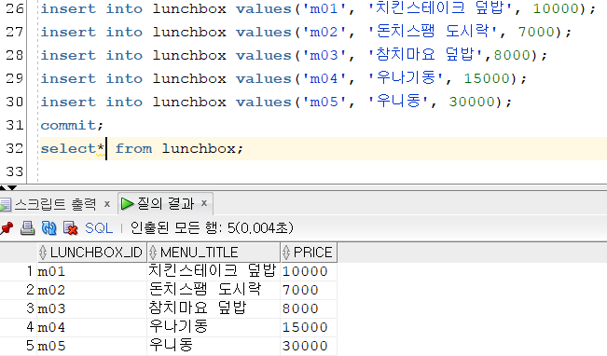

6. customer테이블에 고객 정보 5명 이상 필요한 만큼 입력하고 입력된 결과를 조회
6-1) 입력

insert into customer values('id1', '김지훈', '서울시 강남구 삼성동 111','010-1111-2222');
insert into customer values('id2', '나휘선', '부산시 강남구 삼성동 111','010-2222-2222');
insert into customer values('id3', '홍길동', '광주시 강남구 삼성동 111','010-3333-2222');
insert into customer values('id4', '김길돋', '서울시 도봉구 도봉동 222','010-4444-2222');
insert into customer values('id5', '하나님', '서울시 도봉구 방학동 333','010-5555-2222');
commit;

6-2) 조회
select* from customer;

6-3) 조회된 쿼리 결과 이미지
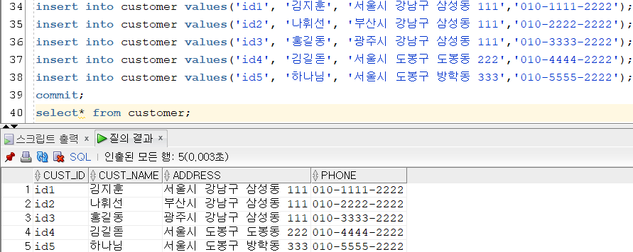

7. order테이블에 고객이 도시락을 주문한 정보 10개 이상 필요한 입력하고 입력된 결과를 조회
7-1) 입력
insert into orderinfo values(student_seq.nextval, 'id1', 'm01', '2', sysdate);
insert into orderinfo values(student_seq.nextval, 'id1', 'm01', '3', sysdate);
insert into orderinfo values(student_seq.nextval, 'id2', 'm02', '4', sysdate);
insert into orderinfo values(student_seq.nextval, 'id3', 'm03', '2', sysdate);
insert into orderinfo values(student_seq.nextval, 'id4', 'm04', '3', sysdate);
insert into orderinfo values(student_seq.nextval, 'id5', 'm05', '1', sysdate);
insert into orderinfo values(student_seq.nextval, 'id2', 'm04', '4', sysdate);
insert into orderinfo values(student_seq.nextval, 'id3', 'm04', '2', sysdate);
insert into orderinfo values(student_seq.nextval, 'id4', 'm01', '3', sysdate);
insert into orderinfo values(student_seq.nextval, 'id5', 'm01', '1', sysdate);
commit;

7-2) 조회
select* from orderinfo;

7-3) 조회된 쿼리 결과 이미지
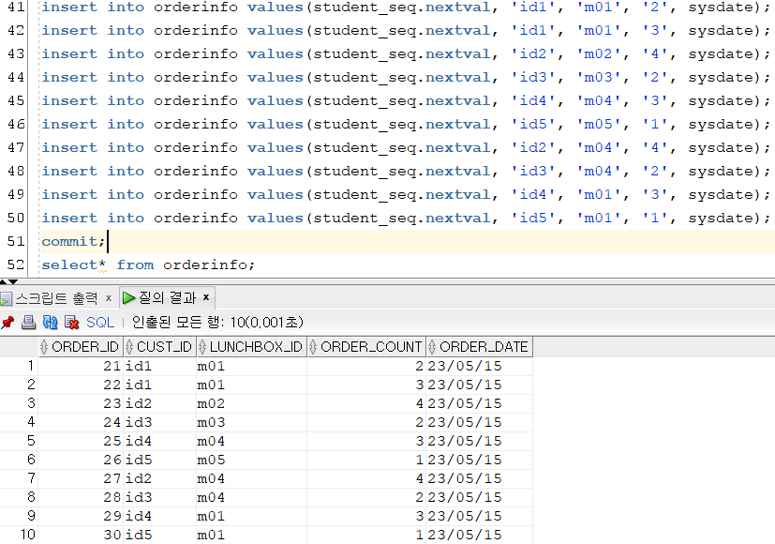
8. “치킨” 이라는 단어가 포함된 도시락
8-1) 조회 쿼리
select menu_title from lunchbox where menu_title like '%치킨%';

8-2) 쿼리 결과 이미지

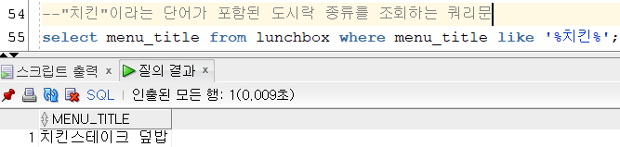

9. 모든 주문 내역
9-1) 조회 쿼리

select cust_name "고객이름",
menu_title "도시락이름",
price "가격",
order_count "주문수량",
l.price*o.order_count "주문금액",
order_date "주문일"
from lunchbox l, customer c, orderinfo o
where o.cust_id = c.cust_id and o.lunchbox_id = l.lunchbox_id
group by o.order_date, cust_name, menu_title, price, order_count, l.price*o.order_count, order_date
order by o.order_date desc;

9-2) 쿼리 결과 이미지

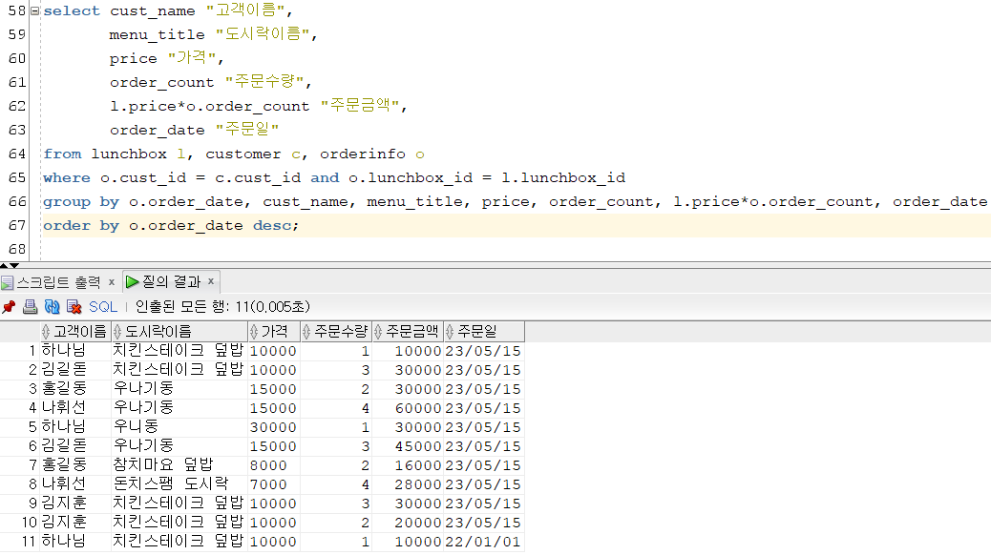
10. 상품별 판매수량, 금액
10-1) 조회 쿼리

select menu_title "도시락이름",
nvl(sum(order_count), 0) "총판매수량",
nvl(sum(l.price*o.order_count),0) "총판매금액"
from lunchbox l, orderinfo o
where o.lunchbox_id(+) = l.lunchbox_id
group by menu_title

order by menu_title;10-2) 쿼리 결과 이미지
